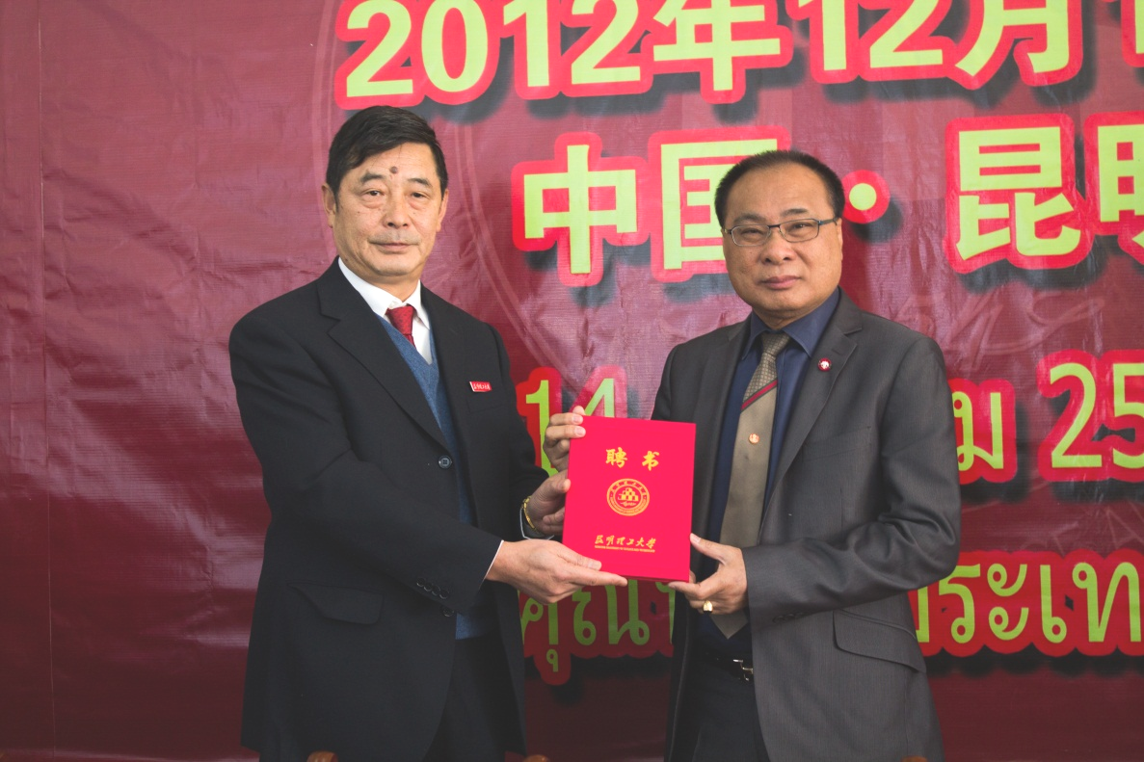


ประธานรัฐสภารับมอบตำแหน่งศาสตราจารย์กิตติมศักดิ์จากจีน

นายสมศักดิ์ เกียรติสุรนนท์ (ขวา) ประธานรัฐสภาและประธานสภาผู้แทนราษฎร รับมอบตำแหน่งศาสตราจารย์กิตติมศักดิ์ของมหาวิทยาลัยวิทยาศาสตร์และเทคโนโลยีแห่งคุนหมิง สาธารณรัฐประชาชนจีน จาก นายเหอ ยวี่หลิน (ซ้าย) ผู้บริหารสูงสุดของมหาวิทยาลัย ณ มหาวิทยาลัยวิทยาศาสตร์และเทคโนโลยีแห่งคุนหมิง สาธารณรัฐประชาชนจีน โดยมหาวิทยาลัยนี้เป็นมหาวิทยาลัยที่ใหญ่ที่สุดในมณฑลยูนนาน

***********************************

